**XX微信商城项目**

产品需求说明书V1.0.0

|  |  |
| --- | --- |
| **公司名称** | **成都陶梓匠科技有限公司** |
| **产品名字** | **XX微信商城** |
| 日期 | 5/3/2017 |
| 联系人 | 何建博 |
| 部门 | 产品 |
| 职位 | 产品经理 |
| Email | hjb2722404@163.com |
| 联系电话 | 18089460432 |
| **文档接收人签字** |  |

|  |  |  |
| --- | --- | --- |
| 文件状态：  [√] 草稿  [ ] 正式发布  [ ] 正在修改 | 文件标识： | Taozijiang.wechat.A |
| 当前版本： | V1.0.0 |
| 作 者： | 何建博 |
| 完成日期： | 20175/03 |

版 本 历 史

|  |  |  |  |  |
| --- | --- | --- | --- | --- |
| 版本/状态 | 作者 | 参与者 | 起止日期 | 备注 |
| V1.0.0/发布 | 何建博 | 何建博 |  |  |

# 目录

目录 3

1、 文档说明 4

1.1文档目的 4

1.2内容概要 4

1.3阅读对象 4

2、 产品说明 5

2.1 产品结构图 5

2.2 各个模块架构图 5

2.2.1 整体架构图 6

2.2.2 线下支付架构图 6

2.2.3 商城架构图 7

2.2.4 分销架构图 7

2.3 用户使用流程图 8

2.3.1 用户登录流程图 8

2.3.2 用户线下支付流程图 8

2.3.3 商铺申请加盟流程图 9

2.3.4 用户购买商品流程图 9

3、 全局功能说明 10

3.1 UI全局说明 10

3.2 交互全局说明 10

4、 系统模块分析........................................................................................................................ 11

4.1 前端模块 11

4.2 API接口模块 11

4.3 后台管理模块 13

# 文档说明

## 1.1文档目的

本文档为XX微信商城产品需求文档，该文档旨在分析说明产品的产品需求，介绍产品详情。

## 1.2内容概要

该文档全面定义了产品的结构，信息结构，全局功能需求，详细功能需求等内容。

## 1.3阅读对象

该文档适合项目涉及到的设计、研发等部门负责人阅读。

# 产品说明

## 2.1 产品结构图

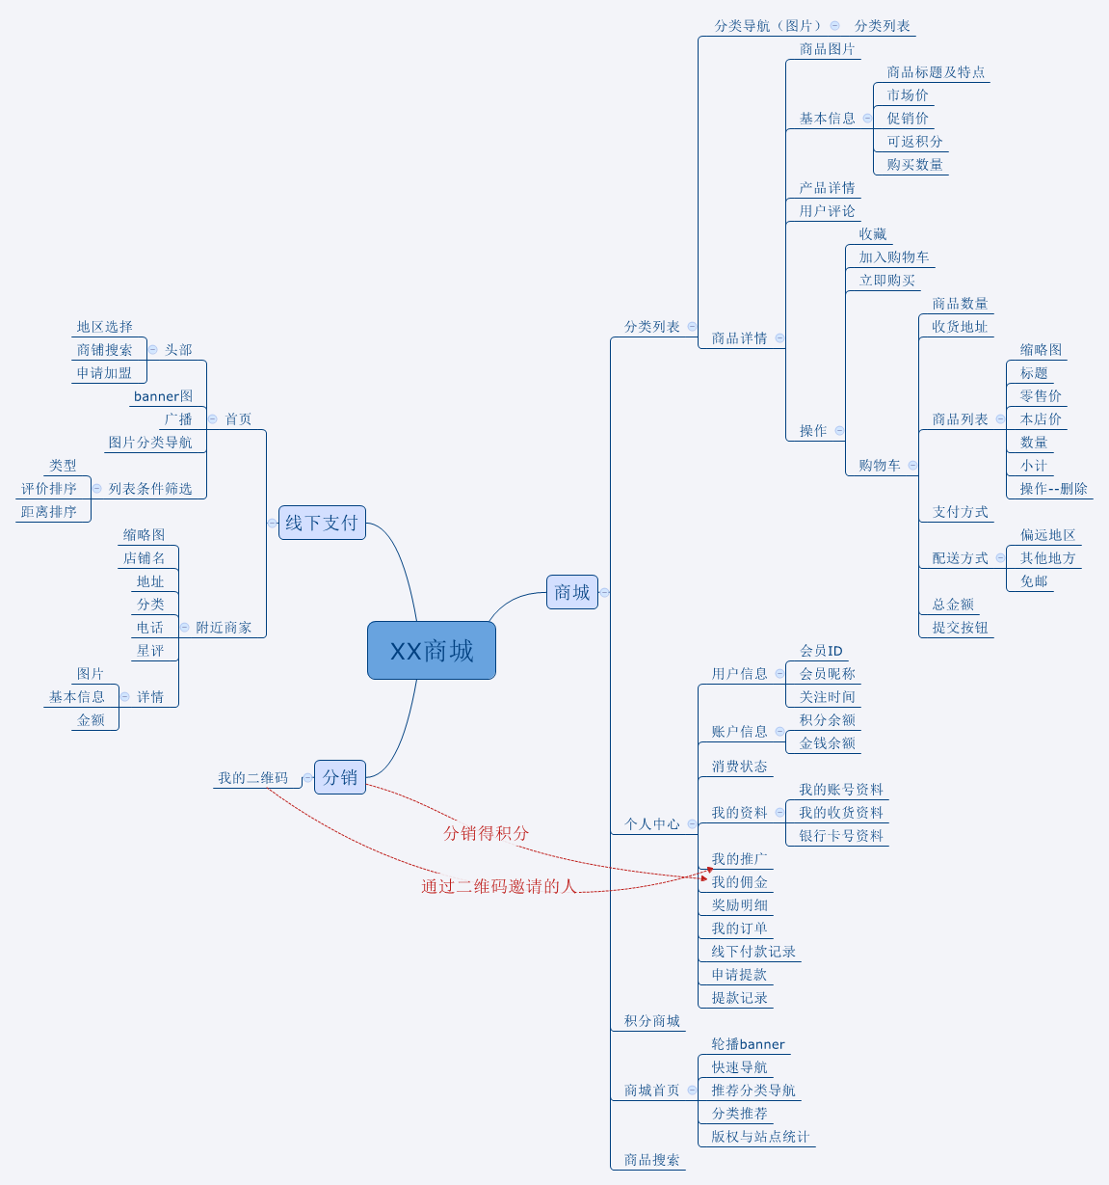

## 2.2 各个模块架构图

### 2.2.1 整体架构图

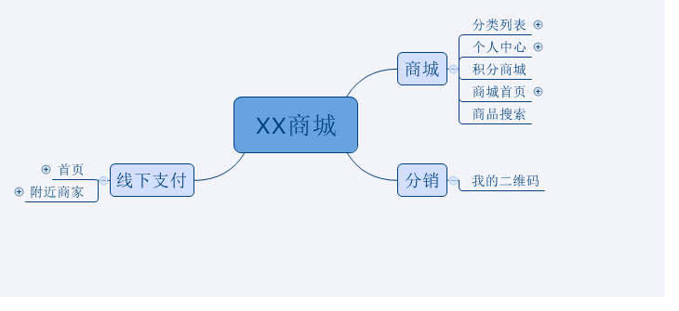

### 2.2.2 线下支付架构图

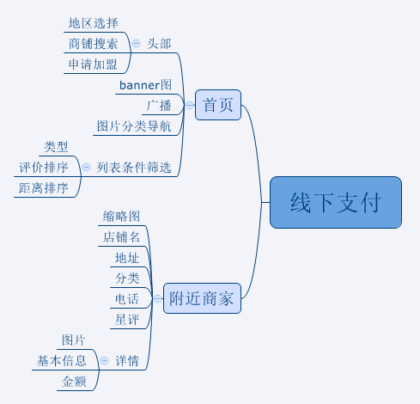

### 2.2.3 商城架构图

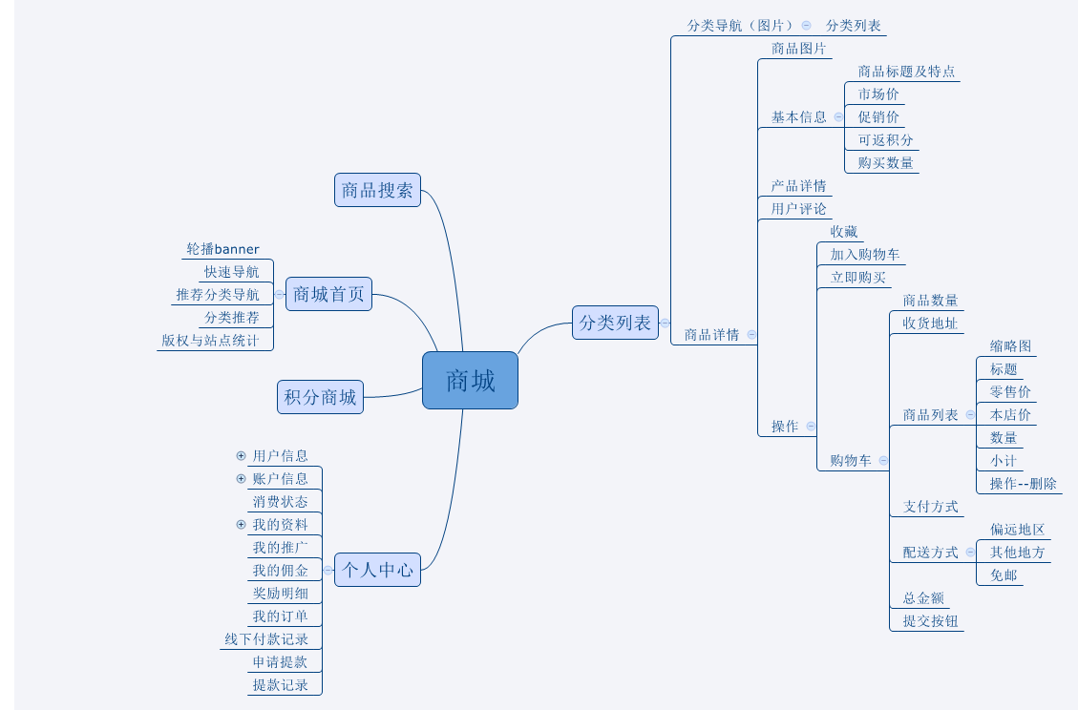

### 2.2.4 分销架构图

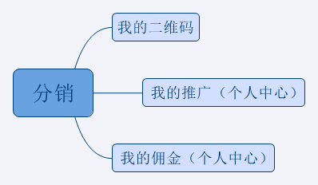

## 2.3 用户使用流程图

### 2.3.1 用户登录流程图

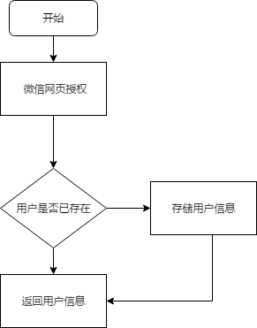

### 2.3.2 用户线下支付流程图

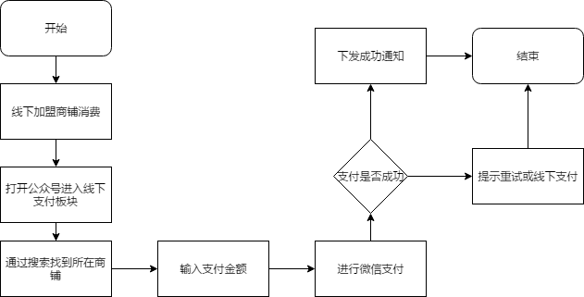

### 2.3.3 商铺申请加盟流程图

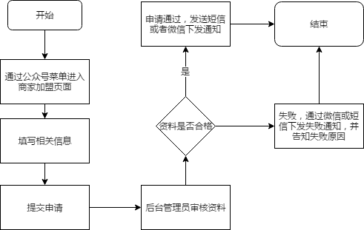

### 2.3.4 用户购买商品流程图

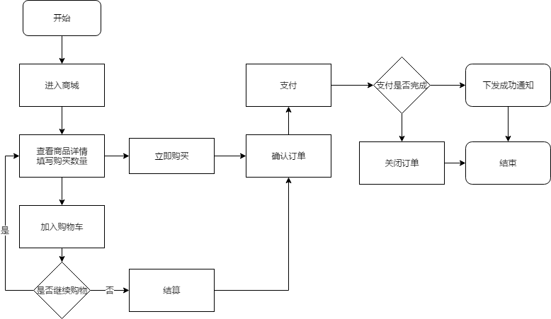

# 全局功能说明

## 3.1 UI全局说明

1、UI设计整体调性突出： 稳重、大众化、激起消费欲望。

2、默认字体为“微软雅黑”；

3、有多个状态的页面应该每一个页面设计单独的效果图，如默认状态，弹出层状态，搜索状态，输入状态等等。

4、所有主题图片与缩略图统一采用矩形设计；

5、所有用户头像统一使用圆形设计；

## 3.2 交互全局说明

1、所有密码输入框默认为密文，以*号占位。

2、同级页面切换时，根据导航的相对方向，如果目标页面对应导航按钮在当前页面导航按钮的右边，则目标页面由右向左平移滑出，覆盖当前页面，如果目标页面对应导航按钮在当前页面导航按钮的左边，则目标页面由左向右平移滑出，覆盖当前页面。

3、所有信息列表页面，默认加载10条数据，当用户向上滑动手指到最后一条，并继续向上滑动时，再加载10条数据。

4、展开-收缩类的交互，展开统一向下展开，收缩时向上收缩，并且动态改变箭头的方向。

**4、系统模块分析**

## 4.1 前端模块

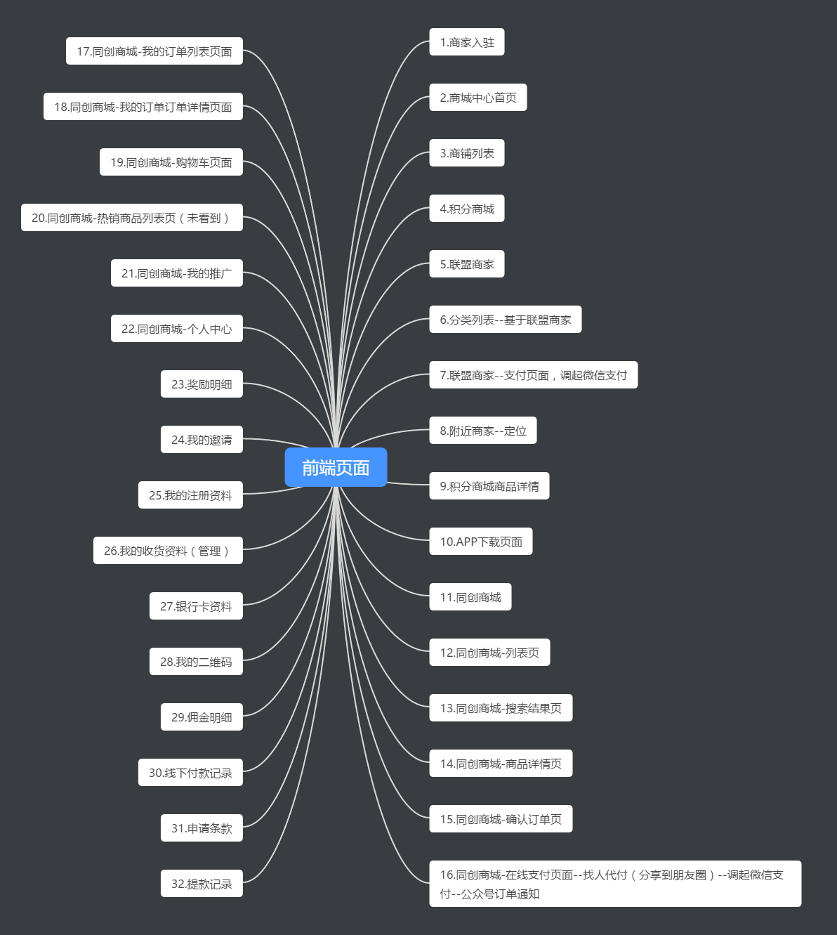

## 4.2 API接口模块

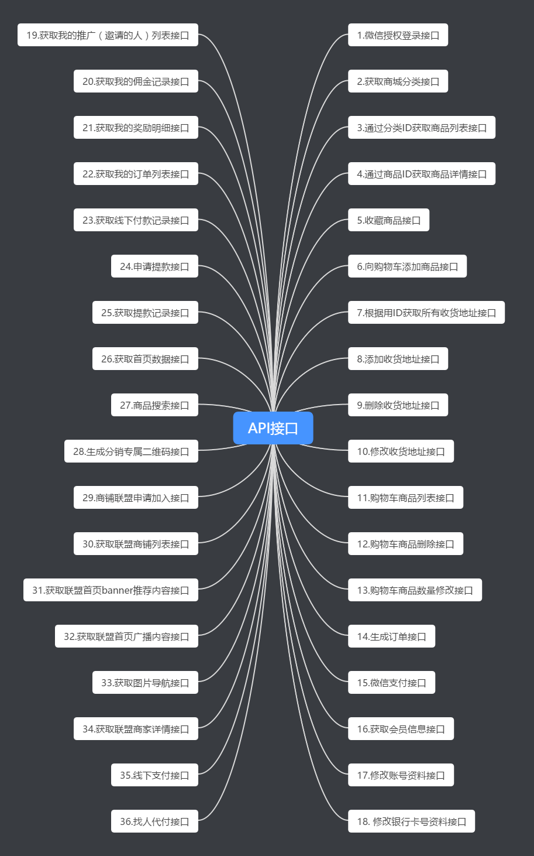

## 4.3 后台管理模块

